DOCUMENTO DE PROTOTIPADO DEL SISTEMA

Imperium D.I.P

Versión: 1.0.0

**HISTORIAL DE REVISIÓN**

|  |  |  |  |  |  |  |
| --- | --- | --- | --- | --- | --- | --- |
| **VERSIÓN** | **ELABORACIÓN** | | **REVISIÓN** | | **APROBACIÓN** | |
| **Fecha** | **Responsable** | **Fecha** | **Responsable** | **Fecha** | **Responsable** |
| <1.0.0> | <10/09/2021> | <Gabriela Zamora  Felipe Ferrer  Juan diego moreno  Santiago Ruiz  Luisa ríos > | <dd/mm/aa> | <nombre> | <dd/mm/aa> | <nombre> |
|  |  |  |  |  |  |  |
|  |  |  |  |  |  |  |
|  |  |  |  |  |  |  |
|  |  |  |  |  |  |  |

**CAMBIOS RESPECTO A LA VERSIÓN ANTERIOR**

|  |  |
| --- | --- |
| **VERSIÓN** | **MODIFICACIÓN RESPECTO VERSIÓN ANTERIOR** |
| <1.0.0> | <ingresamos todo lo del documento> |
|  |  |
|  |  |
|  |  |
|  |  |
|  |  |

**Tabla de contenido**

**1. Introducción** 4

1.1 Propósito 4

1.2 Alcance 4

1.3 Responsables e involucrados 4

**2. Prototipos** 4

2.1 Prototipo 1 4

3.2 Prototipo 2 4

4.3 Prototipo n 5

# 

# **1. Introducción**

La plataforma por realizar ejecutara funciones de inventario, graficas de temperatura y humedad, hará el cuadre diario, tendrá diferentes medios de pago como cuentas de crédito y débito para cancelar el valor del pedido recibido y llevar el registro del libro fiscal, podrá almacenar la tirilla diaria,

la plataforma contara con dos usuarios cada uno con sus respectivas funciones.

## 1.1 Propósito

El fin de este documento es tener las ideas organizadas para poder realizar un software que le facilite las labores diarias al farmaceuta de hoy en día, haciéndole más fáciles tareas como, el cuadre diario, el registro del libro fiscal, el pago y realización del pedido y poder manejar desde esta plataforma los descuentos para los clientes habituales.

## 1.2 Alcance

Se puede decir que el alcance de dicho software será lanzado nacionalmente teniendo en cuenta que nacionalmente se manejen los mismos tipos de registros y por este motivo este sistema será apto, y en llegado caso que el software sea requerido por alguna empresa extranjera se realizaran las modificaciones pertinentes. El diligenciamiento del libro fiscal, desarrollo la gráfica de temperatura y humedad, el almacenamiento de las tirillas, el pago y realización del pedido, el manejo de descuentos para los clientes habituales y el cuadre diario

## 1.3 Responsables e involucrados

|  |  |  |
| --- | --- | --- |
| **Nombre** | **Tipo (Responsable/ Involucrado)** | **Rol** |
| *Juan Diego Moreno*  *Luisa Fernanda Ríos*  *Santiago Ruiz*  *Luis Felipe Ferrer*  *Gabriela Zamora* | *Juan Diego Moreno*  *Luisa Fernanda Ríos*  *Santiago Ruiz*  *Luis Felipe Ferrer*  *Gabriela Zamora* | *Programador y diseñador*  *Diseño*  *Programador*  *Programador*  *Diseño* |

# 

# **2. Prototipos**

## 2.1 registro

**Captura**

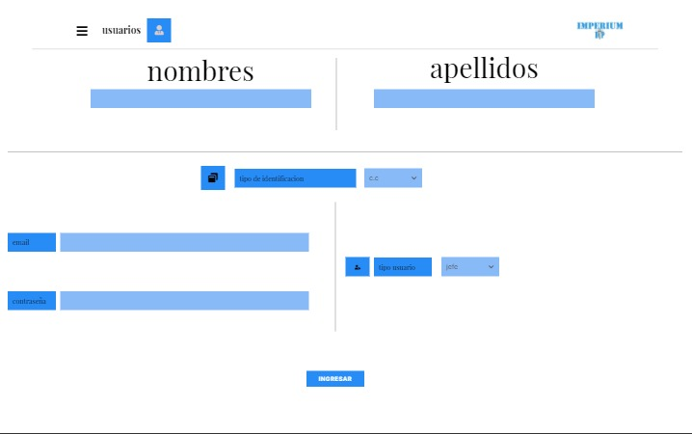

**Descripción**

En esta ventana se realizara el registro donde se pedirá el nombre completo, correo electrónico, crear una contraseña, tipo y número de identificación y dependiendo de si es jefe o empleado así mismo en el caso de que sea jefe se solicitará un código de seguridad y un botón de registrar.

## 

## 2.2 jefe/pago empleado

**Captura**

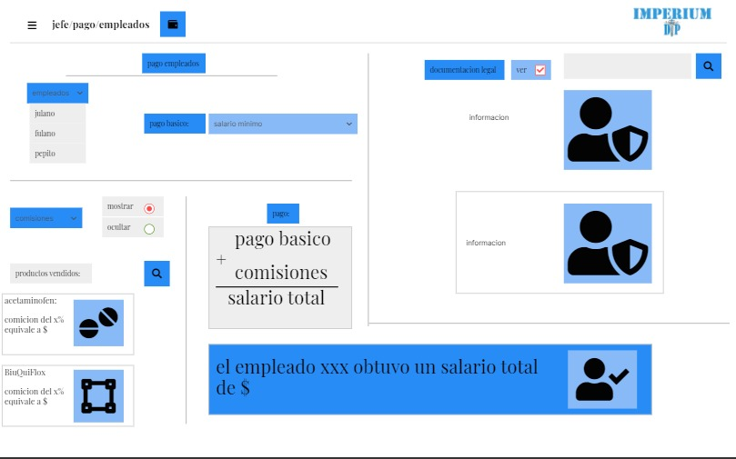

**Descripción**

En esta interfaz se encontrara la lista de empleados y dependiendo de cada uno el pago básico mas las comisiones mostrando los productos con comisiones que dicho empleado vendió, mostrando el porcentaje y el equivalente en dinero, finalmente tendrá un mensaje con el nombre del empleado y su salario total, en caso de requerir la operación hecha para calcular el pago total también se mostrara.